HOPPNING
21 JUNI 18:29
Peder Fredricson: ”Jag var rädd att nacken var bruten”
RIDSPORTPLUS
Ridsports chefredaktör fick en pratstund med Peder Fredricson som nu är hemma igen efter sin svåra olycka på Stockholms stadion i söndags, då han fördes till Karolinska sjukhuset. Efter att han röntgats kunde man konstatera att han inte hade några frakturer. Men han har blödningar i nacken och fortfarande mycket ont. Här berättar han om den nya MC-hjälmen som kan ha räddat livhanken och om sina första tankar efter den dramatiska olyckan.
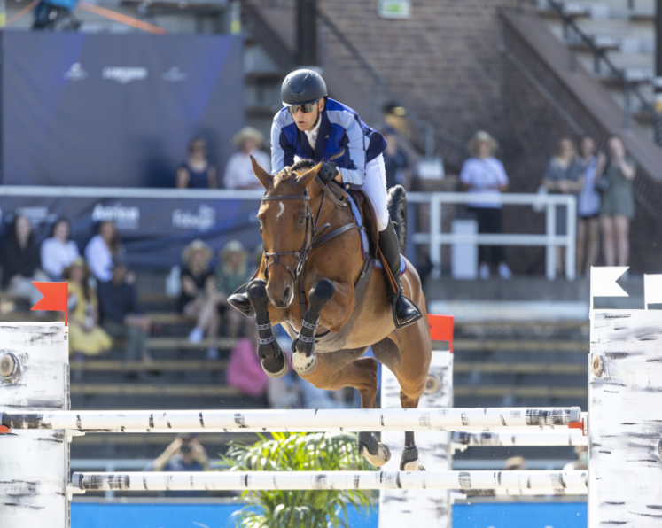
Peder Fredricson och lovande framtidslöftet Que Sera under en av rundorna på Stadion förra veckan. I den här intervjun hyllar han sjukvårdspersonal, sin fungerande hjälm och berättar om vad han minns från olyckan. Foto: Roland Thunholm
Får Bill (Peders yngste son) fortsätta rida?
– Bill får fortsätta rida! Men han ska ha en bra hjälm. Jag såg bilder på min hjälm efter fallet och kunde se hur skalet hade lossnat och tagit upp rotationen i fallet. Det är en ny hjälm, en hjälm som används inom motorcykelracing och den kan ha varit avgörande för mig i det här. Jag hade aldrig ramlat av med den innan, bara känt att den sitter perfekt. Men jag insåg nu efter fallet att den fungerade perfekt.

